[浙江大学医学院邵逸夫医院和美国希望之城国家医疗中心学者论文图片重复被质疑](https://mp.weixin.qq.com/s?__biz=Mzk1Nzk5NzI3Mw==&mid=2247484781&idx=2&sn=31a1589d3f6acdd786970a250bbc24cd)

原创观观[图片观察](javascript:void(0);)2025-04-22 20:17:04广东

这篇2015年发表的Oncotarget期刊，主要由Liangkun You , Jiawei Shou , Danchen Deng , Liming Jiang , Zhao Jing , Junlin Yao , Hongsen Li , Jiansheng Xie , Zhanggui Wang , Qin Pan , Hongming Pan , Wendong Huang , Weidong Han共同完成，近期图片重复引起质疑

**论文信息**

标题：Crizotinib induces autophagy through inhibition of the STAT3      pathway in multiple lung cancer cell lines

作者：Liangkun You, Jiawei Shou, Danchen Deng, Liming Jiang, Zhao      Jing, Junlin Yao, Hongsen Li, Jiansheng Xie, Zhanggui Wang, Qin Pan,      Hongming Pan, Wendong Huang, Weidong Han

期刊：Oncotarget

发表日期：2015年11月24日

卷号：6(37): 40268-82

DOI：10.18632/oncotarget.5592

PMID：26384345

PMCID：PMC4741894

单位：浙江大学医学院邵逸夫医院、美国希望之城国家医疗中心

**质疑内容**

比预期的要相似得多。

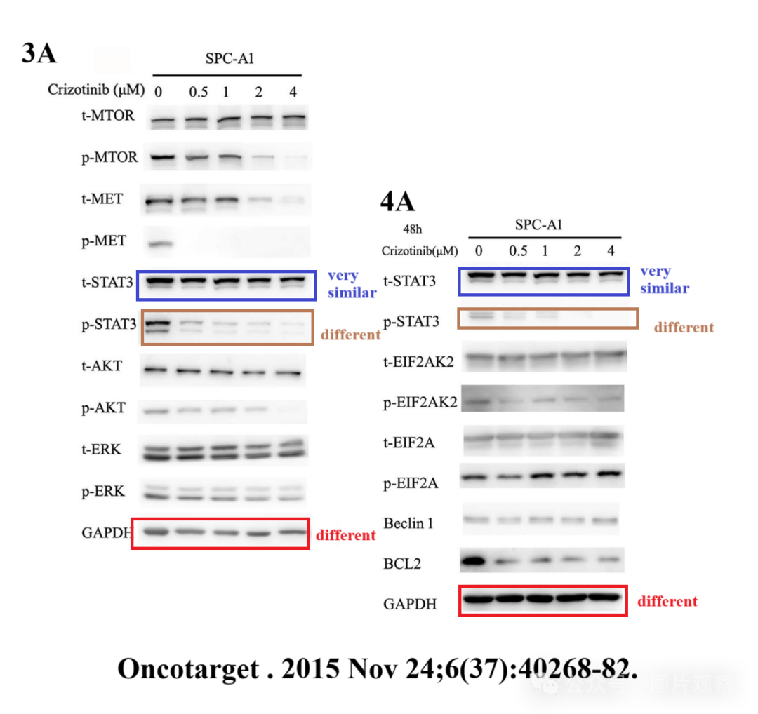



**END**



**#**

**扫码关注我们**



Don't be ashamed



专注于国内论文质疑报道

**欢迎投稿联系**

[#浙江大学医学院](https://mp.weixin.qq.com/mp/appmsgalbum?__biz=Mzk1Nzk5NzI3Mw==&action=getalbum&album_id=3856335160828166144#wechat_redirect)[#邵逸夫医院](https://mp.weixin.qq.com/mp/appmsgalbum?__biz=Mzk1Nzk5NzI3Mw==&action=getalbum&album_id=3954896775197933576#wechat_redirect)[#美国希望之城国家医疗中心](https://mp.weixin.qq.com/mp/appmsgalbum?__biz=Mzk1Nzk5NzI3Mw==&action=getalbum&album_id=3954896943976726533#wechat_redirect)